**به نام خدا**

حسین محمدجعفری – 401104424

بردیا سویزی – 401104181

یکتا نصیری – 402104541

علی سلیمانی آرمیده – 98101736

محمدمهدی امیرآبادی – 400103154

**شرح قسمت‌های اصلی پروژه**

ابتدا همه‌ی کتابخانه‌های مورد نیاز و فایل پایتون مربوط به توابع اقتصاد مهندسی را در فایل ژوپیتر وارد کردیم و فایل اکسل داده‌ها را در متغیر data بارگزاری و ذخیره کردیم.

همانطور که از اطلاعات مشخص است، 3 سلول از ستون حقوق، مقادیر null دارند:

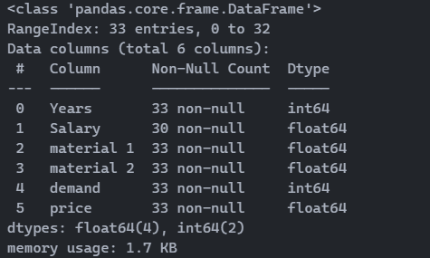

که با استفاده از interpolation این مقادیر را جایگذاری می‌کنیم.

در قدم بعدی، از رگرسیون خطی برای پیش‌بینی حقوق کارکنان شرکت استفاده کردیم. در این حالت دقت مدلسازی و نمودار حقوق کارکنان و خط رگرسیون به شرح زیر است:

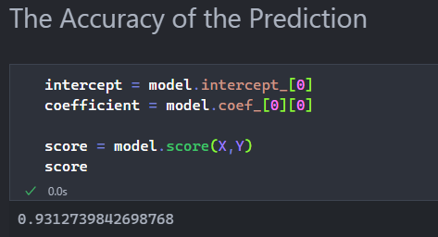

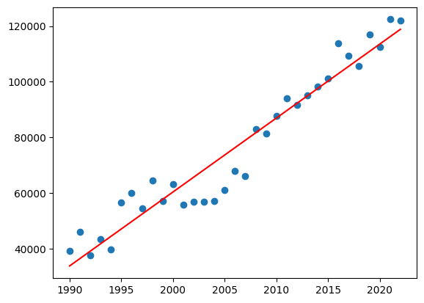

در گام بعدی تابع رگرسیون خطی را برای پیش‌بینی حقوق‌ها تا سال 2050 تعریف کرده و این مقادیر را بدست می‌آوریم و به جدول اصلی اضافه می‌کنیم و نام دیتافریم جدید را complete_data می‌گذاریم.

در قسمت بعدی برای تعیین قیمت هر واحد از ماده اولیه 1، مقدار آن در سال 2022 را با تابع present_to_future() که در فایل پایتون تعریف کردیم، با بهره 6 درصد و سال‌های متناظر بعد از 2022، یک آرایه از مقادیر آینده آن بدست می‌آوریم و درنهایت آن را به داده اصلی اضافه می‌کنیم.

برای قیمت ماده اولیه 2، ابتدا مقادیر داده شده را به سال 1990 برده و روند کاهشی آن را می‌یابیم و برای سال‌های آینده پیش‌بینی می‌کنیم.

نمودار مقادیر ارزش فعلی قیمت‌ها در سال 1990 و خط رگرسیون:

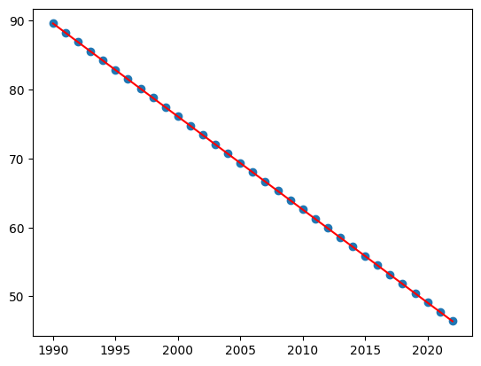

دقت مدل:

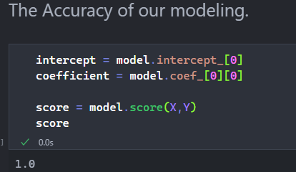

حال مقادیر پیش‌بینی شده را با بهره 5 درصد به سال‌های خودشان می‌بریم.

نمودار قیمت ماده اولیه 2 برحسب سال:

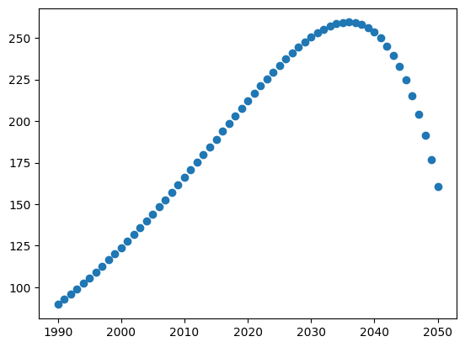

در قسمت بعد، ابتدا تابع تقاضا را تعریف کرده و مقادیر آن را به دیتافریم اضافه می‌کنیم:

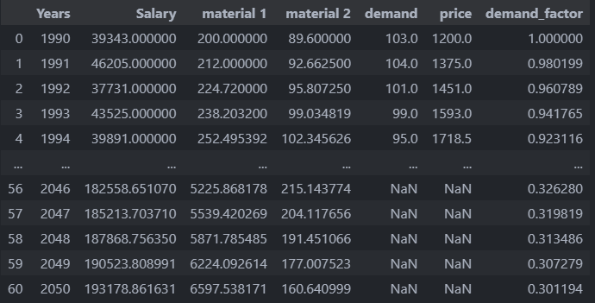

حال با استفاده از این مقادیر به جای سال، مقادیر تقاضا را تا سال 2050 پیش‌بینی می‌کنیم:

نمودار مقادیر تقاضا تا سال 2022 و خط رگرسیون:

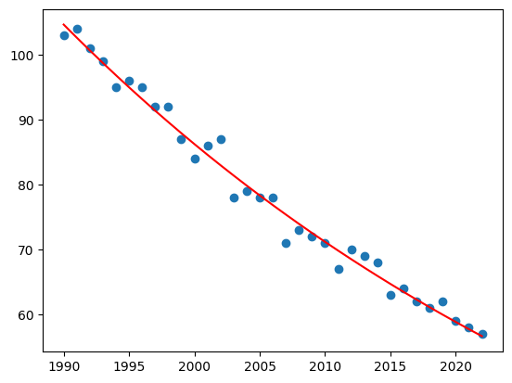

دقت مدل:

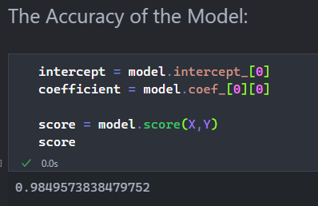

و درنهایت مقادیر پیش‌بینی شده نیز به داده‌ها اضافه می‌شوند:

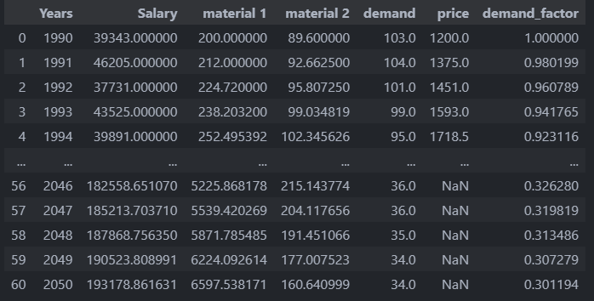

برای پیش‌بینی قیمت محصول نیز از رگرسیون استفاده می‌کنیم و همانند قبل داریم:

نمودار مقادیر قیمت محصول و خط رگرسیون:

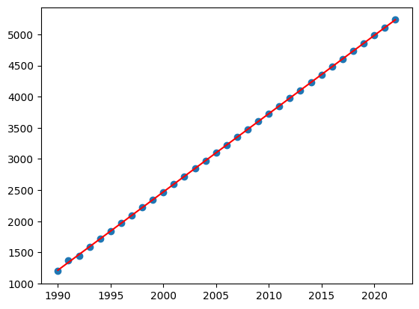

دقت مدل:

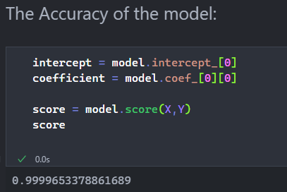

و درنهایت داده‌ها تا سال 2050 کامل می‌شوند:

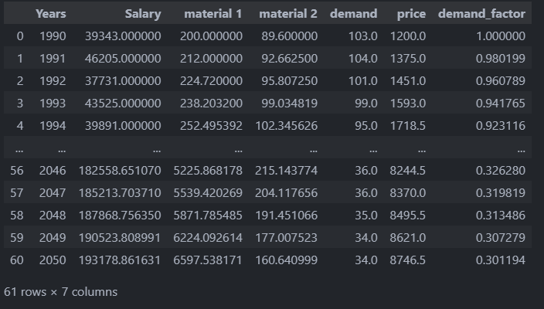

**خواسته اول:**

ابتدا برحسب تقاضا بازه‌بندی انجام داده و درصد تخفیف را در دیتافریم d1 به عنوان یک ستون اضافه می‌کنیم:

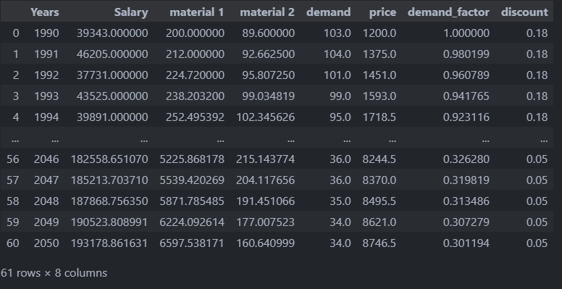

و درنهایت مقدار سود را با جمع ستون های درآمد و هزینه برای هرسال بدست می‌آوریم:

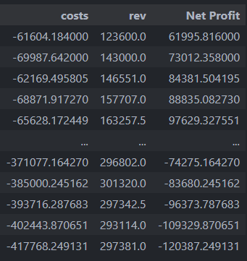

حال با کشیدن نمودار مقادیر سود بر حسب سال و خط y=0 میابیم که از چه سالی به بعد، شرکت ضرر می‌کند:

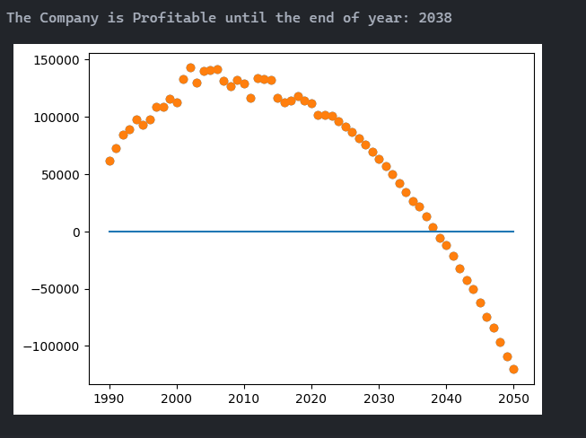

**خواسته دوم:**

در این بخش، ابتدا 0.25 مقادیر سود شرکت از سال 2022 تا 2032 را به سال 2021 برده و جمع آن را در 0.2 ضرب کرده و به عنوان مقداری که شخص میخواهد سرمایه‌گذاری کند اعلام می‌کنیم. سپس این مقدار را در 11 سال، پخش می‌کنیم:

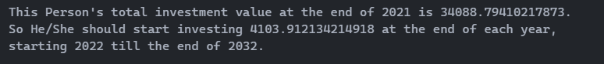

**خواسته سوم:**

در این قسمت نیز، مقداری که فرد شرکت را می‌خرد، به علاوه 250000 دلار، باید در بدترین حالت برابر با سود کل شرکت، در سال صفر باشد. یعنی ابتدا سود شرکت را از سال‌هایی که سودده است، یعنی 2022 تا 2038 را به سال 2022 منتقل کرده و مجموع آن را منهای 250000 دلار می‌کنیم:

